POWERLINK – otwarty standard dla przemysłu tworzyw sztucznych
Szybkość reakcji, precyzja synchronizacji
POWERLINK to najbardziej odpowiedni protokół komunikacji dla przemysłu tworzyw sztucznych, jaki jest dostępny na rynku. Wyjątkowo szybka sieć jest kluczowa dla przetwórstwa tworzyw, gdzie czasy reakcji poniżej 0.5 milisekundy wymagane są nawet w podstawowych operacjach przełączania. POWERLINK zapewnia pracę bez opóźnień sieci i sterowania, co sprawia, że jest idealnym rozwiązaniem w systemach z zamkniętą pętlą sterowania i nie tylko. Wykorzystując funkcje cross-traffic, ten protokół czasu rzeczywistego potrafi z wyjątkową dokładnością zsynchronizować wiele osi.
728 osi w 400 µs
Najszybsza na świecie sieć w aplikacji z branży przetwórstwa tworzyw sztucz-nych działa przy użyciu sieci POWERLINK. Maszyna do rozciągania dwuwymiarowej folii od Brückner Maschinenbau GmbH & Co. KG posiada 728 zsynchronizowanych osi z czasem cyklu 400 µs. Taka wydajność przemawia za POWERLINK-iem i za wyborem tego rozwiązania w branży tworzyw sztucznych.
Już w 2010 stowarzyszenie EUROMAP (Europejskie Stowarzyszenie Produ-centów Maszyn dla Przetwórstwa Gum i Tworzysz Sztucznych) włączyło standard sieci POWERLINK do swoich 75 specyfikacji. "Specyfikacja EUROMAP podkreśla czołową pozycję POWERLINK- a wśród protokołów z wymaganiami czasu rzeczywistego” mówi Stefan Schönegger, dyrektor zarządzający organizacją EPSG (Grupa Standaryzacji Ethernet POWERLINK).

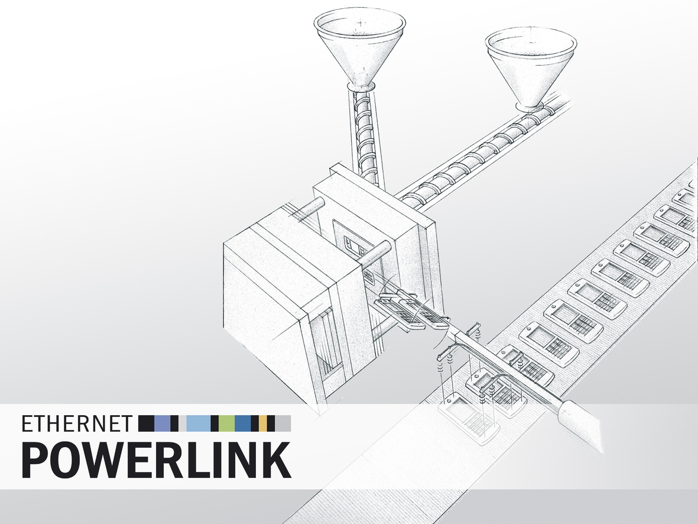
Sieć czasu rzeczywistego POWERLINK to najbardziej odpowiedni protokół komunikacji dla przemysłu tworzyw sztucznych, jaki jest dostępny na rynku. To dlatego POWERLINK znajduje się na liście wytycznych rekomendacji określonych przez stowarzyszenie EUROMAP (Europejskie Stowarzyszenie Producentów Maszyn dla Przetwórstwa Gum i Tworzysz Sztucznych) kilka lat temu.

O firmie B&R
B&R to innowacyjna firma z branży automatyzacji z siedzibą w Austrii i przedstawicielstwami na całym świecie. Od 6 lipca 2017 B&R stała się jednostką biznesową Grupy ABB. Jako globalny lider w automatyce przemysłowej, B&R łączy najnowocześniejsze technologie z kunsztem inżynieryjnym, oferując klientom z praktycznie każdej branży kompleksowe rozwiązania z zakresu automatyki maszyn i automatyki zakładowej, sterowania napędami, interfejsów HMI oraz zintegrowanej technologii bezpieczeństwa. Dzięki standardom komunikacji przemysłowej IoT, takim jak OPC UA, POWERLINK i openSAFETY, a także z wydajnym środowiskiem programistycznym Automation Studio, B&R nieustannie przedefiniowuje przyszłość technologii automatyzacji. Duch innowacyjności, który prowadzi B&R na szczyt przemysłowej automatyzacji, jest wzmacniany zamiłowaniem do upraszczania procesów i wyprzedzania oczekiwań klientów.
Aby uzyskać więcej informacji odwiedź stronę www.br-automation.com

